Magazin der Friedhelm Loh Group mit neuer Ausgabe
„Wie wir wachsen“ –
be top Magazin stellt „Gamechanger“ vor
Herborn, 7. April 2025
Welche Technologien sind echte Gamechanger und können Unternehmen auf Wachstumskurs bringen – gerade jetzt? Die neue Ausgabe der be top, zeigt welche vielfältigen Chancen es gibt, insbesondere im US-Markt. Das Magazin porträtiert in der Titelstory drei namhafte Anlagenbauer aus Texas und Wisconsin und stellt vor, wie sie mit Data Driven Industrial Automation den Durchbruch schaffen. Das Magazin nimmt Leserinnen und Leser mit in spannende Kundenprojekte der Unternehmen Rittal, Eplan, Cideon, Stahlo und LKH – diesseits und jenseits des Atlantiks.
Während in den USA gewaltige Investitionsprogramme den Markt befeuern, droht in Deutschland Stagnation. Zeit, sich auf die Stärken der Industrie hierzulande zu besinnen: „In industrieller Erfahrung Kompetenz und Technologie sind wir in Europa und Deutschland noch immer sehr stark“, sagt Prof. Dr. Friedhelm Loh, Inhaber und Vorstandsvorsitzender der Friedhelm Loh Group in seinem Vorwort zur neuen be top. In einem kritischen Interview beleuchtet Prof. Dr. Niko Mohr, Vorstandsmitglied der Friedhelm Loh Group, welche Chancen die Koppelung der „Kompetenzen aus der alten Industriekurve mit Kompetenzen der neuen Industriekurve“ bereithalten. Und VDMA-Präsident Bertram Kawlath fordert in einem Gastbeitrag, die Beschleunigung von Innovationen und Prozessen – von allen gemeinsam.
Technologiewechsel als Gamechanger
Wie sich diese Kompetenzen erfolgreich einsetzen lassen, zeigt die Titelgeschichte der be top. Sie nimmt den Leser mit zu dem Texaner Brad Howell von R&D Specialties, der Schaltanlagen für die Öl- und Gasindustrie baut. Dem wirtschaftlichen Wachstum steht der katastrophale Fachkräftemangel im ländlichen Texas entgegen. Eine umfassende Automatisierung mit der Software von Eplan und den Lösungen von Rittal Automation Systems führten zu 40 Prozent Zeitersparnis. Usemco aus Wisconsin baut Schaltanlagen für Pumpen. Das Geschäft boomt, doch die Prozesse sind zu langsam. CAD-Zeichnungen wurden vor ein paar Jahren noch eingescannt und Schaltpläne gab es nur in 2D. Sean Rezin, Vice President Usemco, wagte sich auf Neuland und setzte auf automatisierte Drahtkonfektionierung und durchgängiges 3D-Engineering, mit großem Erfolg. Dem Tech-Visionär John Miller ebenfalls aus Wisconsin gelang es mithilfe von Eplan und Rittal eine ganzheitliche datengetriebene Automatisierung aller Prozesse bei Engineering Specialists einzuführen.
75% Zeitersparnis mit WTC und Eplan Smart Wiring
Ganzheitliche Digitalisierung und Automatisierung können auch in Deutschland dem Fachkräftemangel entgegenwirken. Der Leser erfährt, wie es dem Betriebsleiter Christian Diekmann von Elektrotechnik Janssen gelang, ein größeres Automatisierungsprojekt umzusetzen. Dem Schaltanlagenbauer fehlten die personellen Kapazitäten, um einen Großauftrag anzunehmen und die automatisierte Stapelkräne für den Hamburger Hafen mit Schaltanlagen auszustatten. Der Drahtkonfektioniervollautomat WTC 10 von Rittal und eine konsequente Durchgängigkeit mit Eplan steigerten die Effizienz, so dass sich der Anlagenbauer Großaufträge bis ins Jahr 2028 sichern konnte. Auch Zahnen Technik fehlten Fachkräfte, um eine größere Zahl Schaltanlagen für Wasser- und Abwasseranlagen zu fertigen. Dank WTC, Eplan Smart Mounting und Eplan Smart Wiring kann nun auch weniger erfahrenes Personal eingesetzt werden: Zeitersparnis 75 Prozent.

Nachhaltige Materialien und Kreisläufe
Mehrere Beiträge in der be top beschäftigen sich mit dem Thema Nachhaltigkeit. Den Wunsch nach ressourcenschonenden und sauberen Prozessen bewegte Huhtamaki Foodservice, einen Hersteller von Faserverbund-Behältern, ebenso wie BORA, einen Anbieter von Premiumküchen-Einbaugeräten aus Österreich und den Verpackungsspezialisten Poly-clip System. Während der eine die Umstellung auf nachhaltigere Fertigungsmethoden – statt Kunststoff-Tiefziehen Faserverbund – nutzte, um die Anlagendokumentation mit der digitalen Schaltplantasche „Rittal ePocket“ auf papierlos umzustellen, plante der andere ein hochverfügbares Rechenzentrum mit nachhaltigem Kühlkonzept. Poly-clip System entwickelte gemeinsam mit LKH nachhaltige Materialien und ein Rücknahmesystem für Plastikspulen.

Morgens Schüler - mittags Azubi
Einen nachhaltigen Ansatz verfolgt die Friedhelm Loh Group auch bei der Bekämpfung des Fachkräftemangels. Die Zahl der Auszubildenden sinkt dramatisch. Den Nachwuchs gilt es gezielt anzusprechen und zu fördern. Die be top stell das einzigartige duale Projekt „SchulePlus“ vor. Gemeinsam mit der Johann-Textor-Schule in Haiger bieten rund 100 Unternehmen aus der Region Schülern die Möglichkeit ohne Entscheidungsdruck Praxiserfahrungen im Betrieb zu sammeln. Fürs nächste Schuljahr verzeichnet allein Rittal 100 Anmeldungen. Und für Automobil-Begeisterte gibt es im Automobilmuseum mit dem rollenden Klassenzimmer einen ganz anderen Einstieg in die Technik, wie Prof. Wolfgang Henseler, Leiter des Bildungscampus, in einem Interview erläutert.

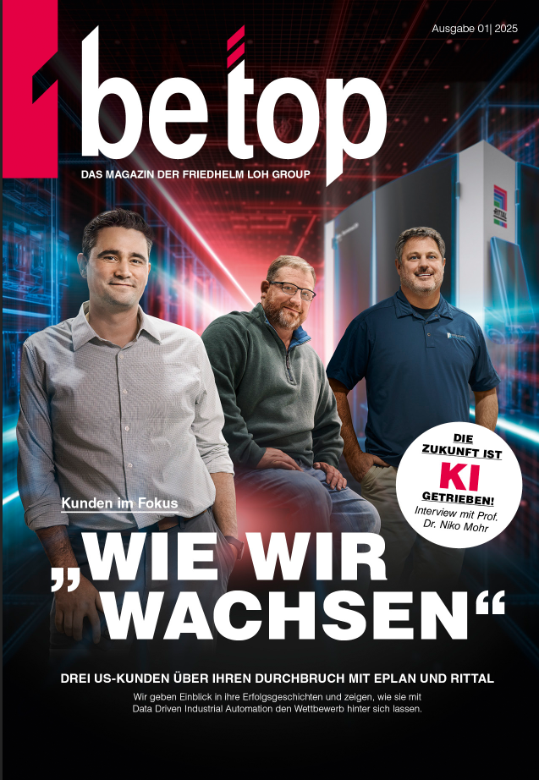 | Bild 1  Die neue Ausgabe der be top, zeigt welche vielfältigen Chancen es gibt, insbesondere im US-Markt. Das Magazin porträtiert in der Titelstory drei namhafte Anlagenbauer aus Texas und Wisconsin und stellt vor, wie sie mit Data Driven Industrial Automation den Durchbruch schaffen.

Abdruck honorarfrei. Bildrechte liegen bei Friedhelm Loh Group / Rittal GmbH.

Friedhelm Loh Group

Die Unternehmen der weltweit erfolgreichen Friedhelm Loh Group erfinden, entwickeln und produzieren innovative Systemlösungen für Industrie, IT und Energie sowie weitere Industriezweige weltweit. Sie gehören zu den Top-Adressen in ihren jeweiligen Branchen.
Mit der Kombination aus Hardware- und Software-Kompetenzen optimieren, digitalisieren und automatisieren Rittal, Rittal Software Systems (Eplan, Cideon) und Rittal Automation Systems (RAS, Ehrt, Alfra) die Prozesse ihrer Kunden entlang der gesamten Wertschöpfungskette, inklusive IT-Infrastruktur – vom Steuerungs- und Schaltanlagenbau über den Maschinenbau und die fertigende Industrie bis hin zur Energiebranche. Stahlo und LKH runden das Portfolio mit durchgängiger Fertigungskompetenz mit den modernen Materialien Stahl und Kunststoff ab.
Die Unternehmensgruppe ist mit 12 Produktionsstätten und 95 Tochtergesellschaften international erfolgreich. Das Familienunternehmen beschäftigt 12.100 Mitarbeiter und erzielte im Jahr 2023 einen Umsatz von 3 Milliarden Euro. 2023 wurde die Friedhelm Loh Group als „Best Place to Learn“ und „Arbeitgeber der Zukunft“ ausgezeichnet.
Weitere Informationen finden Sie unter www.friedhelm-loh-group.com.

Unternehmenskommunikation
Dr. Carola Hilbrand Friedhelm Loh Group
Corporate & Brand Communications Rudolf-Loh-Straße 1
Tel.: 02772/505-2527 35708 Haiger
hilbrand.c@rittal.de www.friedhelm-loh-group.com

